Drobny upominek dla miłośnika ichtiologii - skarpetki w rybki!
Dobrze wiemy, że wybór prezentu nie zawsze jest prosty. Tym bardziej, jeśli chcemy obdarować kogoś czymś, co będzie świadczyło o naszej znajomości te osoby. Jednak my mamy na to sposób!

Skarpetki w rybki - zabawny akcent, który doda Twojej stylizacji indywidualnego charakteru
Znasz miłośnika rybek, który na ichtiologii zjadł zęby? Chcesz podarować mu zabawny prezent, który będzie świadczył o tym, że dobrze go znasz? Skarpetki w rybki to świetny pomysł na drobny upominek!
Pomysł na drobny upominek - skarpetki w rybki
Kolorowe, jaskrawe i bajkowe skarpetki to świetny dodatek, które zrobi furorę w każdym towarzystwie. Jeśli dana osoba znana jest z dystansu do siebie i świata, nie boi się barw rzucających się w oczy i lubi wyróżniać się w tłumie - skarpetki w rybki są właśnie dla niej! Noszenie przy sobie namiastki czegoś, co kocha, z pewnością sprawi jej przyjemność.

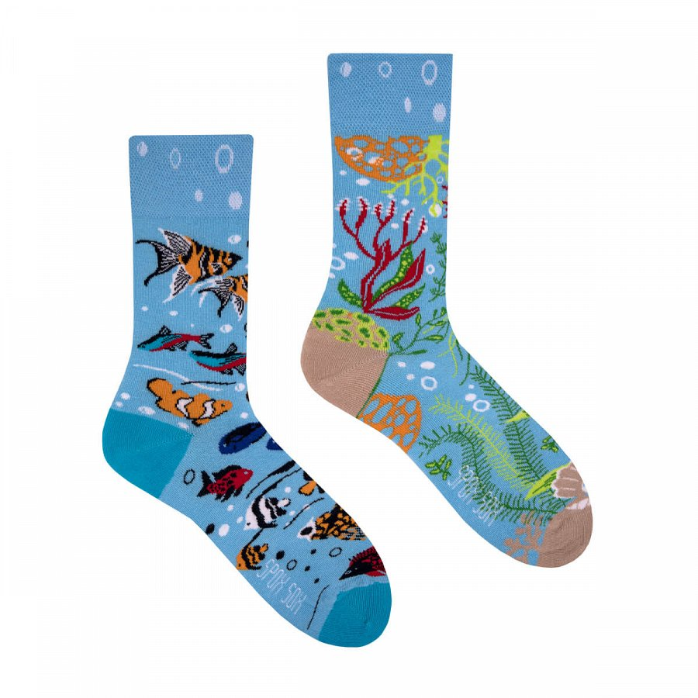
Drobnostka w dobrej jakości
Skarpetki w rybki to nie tylko malowniczy dodatek do stylizacji, ale także dodatek w świetnej jakości. Wykonane są one z najlepszej jakości bawełny uzupełnionej dodatkiem poliamidu i elastanu, dzięki czemu doskonale przylegają do stóp, jednocześnie dbając o ich wytrzymałość - możesz mieć pewność, że w przypadku tych skarpet ich żywot nie zakończy się przy pierwszym praniu. Kolory długo pozostaną nasycone, a wzór wyraźny.
Jeśli wciąż szukasz drobnego upominku, pomyśl o nich - możesz mieć pewność, że taki prezent doceni każda osoba. W końcu nie ma nic lepszego niż prezent świadczący o tym, że ktoś nas zna!

